**Biotische Faktoren**

**Aufgaben:**

**1 Konkurrenz** (M1)

1.1 Grenzen Sie die Begriffe physiologische und ökologische Potenz voneinander ab.

1.2 Tragen Sie nach den Angaben aus M1 in B1 den Feuchtebereich ein, in dem die Schwarzerle tatsächlich bevorzugt in der Natur vorkommt und vergleichen Sie dieses Vorkommen mit der physiologischen Potenz.

1.3 Andere Waldbäume wie z. B. die Rotbuche verhindern, dass die Schwarzerle in ihrem physiologischen Präferenzbereich größere Bestände bilden kann.

Stellen Sie eine Hypothese zu einem Mechanismus auf, mit dem sich andere Wald­bäume gegenüber der Schwarzerle durchsetzen könnten.

**2 Carnivorie** (M2)

2.1 Beschreiben Sie die in B2 dargestellten Entwicklungen der Beute- und der Fressfeind- Population und erklären Sie diese Kurvenverläufe.

2.2 Beschreiben Sie die in B3 dargestellten Entwicklungen der Beute- und der Fressfeind- Population und erklären Sie diese Kurvenverläufe.

**3 Nahrungskonkurrenz und Parasitismus**

3.1 Beschreiben Sie die in B4 dargestellten Entwicklungen der Populationen der beiden Samenkäfer-Arten und erklären Sie diese Kurvenverläufe.

3.2 Beschreiben Sie die in B5 dargestellten Entwicklungen der Populationen der beiden Samenkäfer-Arten sowie der Erzwespe und erklären Sie diese Kurvenverläufe.

**Materialien:**

**M1 Konkurrenz**

Die physiologische Potenz beschreibt die Vitalität einer Art in Abhängigkeit von einem abioti­schen Faktor im Bereich aktiven Lebens unter der Voraussetzung, dass keinerlei Konkurrenz auftritt. Bei Untersuchungen in der Natur wirken dagegen konkurrierende Arten auf die Art ein und beein­flussen deren Vitalität oft dramatisch. Der aktive Lebensbereich unter Konkurrenz wird als ökolo­gische Potenz be­zeich­net.

B1 zeigt die Toleranzkurve der Schwarzerle (*Alnus glutinosa*) bezüglich der Bodenfeuchte unter Ausschluss von Konkur­renz.

**B1**

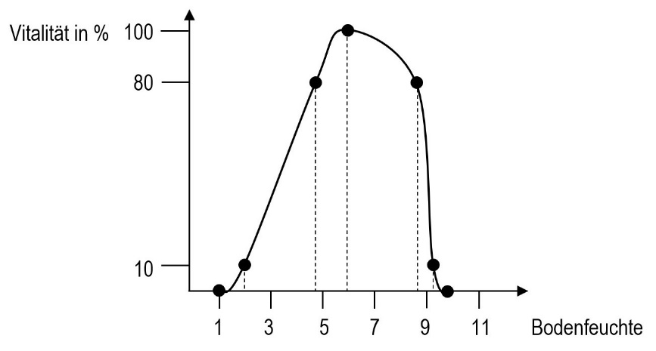

In natürlichen bzw. naturnahen Beständen wächst die Schwarz-erle allerdings bevorzugt im Feuchtebereich zwischen 8,5 und 9,5, also im sehr feuchten bis nassen Bereich.

trocken nass Wasser

**M2 Carnivorie**

Ein Carnivor (Fleischfresser, Beutegreifer) ist ein Organismus, der sich von tierischen Orga­nismen ernährt, also ein Konsument 2. oder höherer Ordnung (*caro, carnis*, lateinisch: Fleisch; *vorare*, lateinisch: fressen).

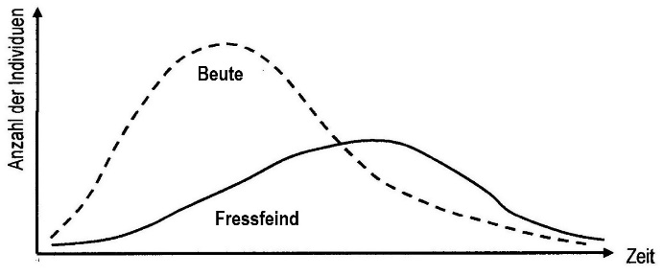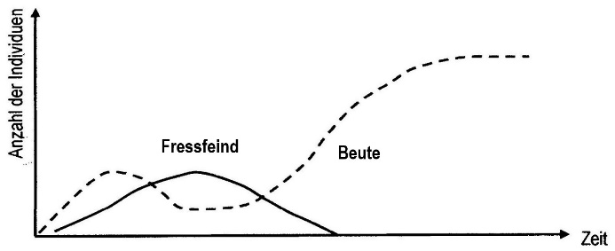Im Labor untersuchte man die Populations-entwicklung einzelliger Wimpertierchen. In ein Aquarium ohne Versteckmöglichkeiten wurde je eine Population einer Beuteart (Pan­toffeltierchen *Paramecium*) und eines Fress­feinds (Nasentierchen *Didinium*) gegeben und die jeweilige Populationsdichte in regel­mä­ßigen Abständen festgestellt. B2 zeigt das Ergebnis dieses Versuchs.

**B2**

**B3**

In einem zweiten Versuch mit den gleichen Arten wurden im Aquarium Versteckmöglich­keiten angeboten. B3 zeigt das Ergebnis die­ses Versuchs.

Abbildungen und Text nach Lutz Hafner, Eckhard Philipp (Hrg.): Materialien für den Sekundarbereich II Biologie, Schroedel 1978, Seite 43

**M3 Nahrungskonkurrenz und Parasitismus**

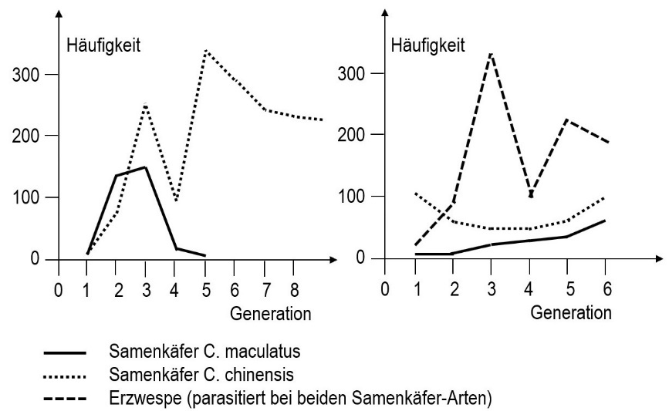

**B4 B5**

Die Samenkäfer-Arten *Callosobruchus maculatus* und *C. chinensis* haben die gleichen Nah-rungsansprüche. Je eine Population von beiden Arten wurden bei mäßigem Nahrungsangebot in das selbe Terrarium gegeben. In regelmäßigen Abständen wurde die Größe jeder Population festgestellt. B4 zeigt die Ergebnisse dieses Versuchs.

In einem zweiten Versuch wurde zusätzlich eine kleine Population von Erzwespen ins Terra-rium gegeben, die an beiden Samenkäfer-Arten parasitiert, wobei sich die Larve der Erzwespe von einem Samenkäfer ernährt, der zumeist daran stirbt. B5 zeigt die Ergebnisse dieses Ver­suchs. (Hinweis: Die Angaben auf der y-Achse beziehen sich auschließlich auf die Samen­käfer, die Population der Erzwespe ist erheblich kleiner, aber deren Zahlenwerte sind hier nicht angegeben).

nach Linder Biologie 12. Schroedel 2010, Seite 73, Abbildung 3

**Hinweise für die Lehrkraft:**

*Aufgabe 1 bezieht sich auf Freiland-Beobachtungen, die Aufgaben 2 und 3 auf Laborversuche. Dieser Unterschied in der Art der Datenerhebung sollte thematisiert werden. Die eigentliche Diskussion der Populationsentwicklung erfolgt erst später (Abschnitt 1.6).*

*Der LehrplanPLUS nennt nur den Begriff „ökologische Potenz“, nicht aber den Begriff „physi­o­logische Potenz“. In Übereinstimmung mit der Fachliteratur und den Lehrbüchern bin ich der Meinung, dass es unabdingbar ist, beide Begriffe einzuführen, weil damit der Vergleich der Situation ohne bzw. mit Konkurrenz viel klarer dargestellt werden kann.*

**1 Konkurrenz**

1.1 physiologische Potenz: Bereich aktiven Lebens ohne Konkurrenz

ökologische Potenz: Bereich aktiven Lebens mit Konkurrenz

1.2 Die Verbreitung der Schwarzerle liegt außerhalb ihres Präferenzbereichs. *(Es soll nur der Bereich auf der x-Achse gekennzeichnet werden, eine Kurve kann bei den wenigen Vorgaben nicht gezeichnet werden.)*



1.3 z. B.: Andere Waldbäume keimen schneller bzw. wachsen in den ersten Lebensjahren schneller und beschatten dann die jungen Erlen.

**2 Carnivorie**

2.1 Die Population der Beute nimmt schneller zu als die des Fressfeinds, geht aber früher zurück. Am Ende gehen beide Populationen auf Null zurück.

Sobald die Population des Fressfeinds eine bestimmte Größe erreicht hat, rottet er die Beute-Population aus und verhungert dann selbst.

2.2 Zunächst nimmt die Population der Beute schneller zu als die des Fressfeinds, nimmt dann deutlich ab, während die Population des Fressfeinds ein Maximum erreicht und nach einiger Zeit auf Null zurück geht. Mit der Abnahme der Fressfeind-Population steigt die Beutepopulation stark an und erreicht einen Sättigungswert.

Ein Teil der Beute kann sich durch die Verstecke dem Zugriff des Fressfeinds entziehen, so dass die Population überlebt. Mangels Beute nimmt die Population des Fressfeinds stark ab, im vorliegenden Fall bis zum Aussterben.

**3 Nahrungskonkurrenz und Parasitismus**

3.1 Bei knappen Nahrungsressourcen besteht Nahrungskonkurrenz. Mit der 5. Generation stirbt die Population von *C. maculatus* aus, während *C. chinensis* weiter besteht und seine Population noch vergrößert (linke Abbildung).

*C. chinensis* kommt schneller an die Nahrung heran und überlässt somit *C. maculatus* zu wenig Nahrung zum Überleben.

3.2 *C. maculatus* überlebt und baut seine Populationsgröße kontinuierlich aus. *C. chinensis* überlebt ebenfalls und baut nach anfänglichem Populationsrückgang seine Populations- größe wieder aus. Die Population des Parasiten steigt rasch an und schwankt stark.

Durch den Parasiten werden beide Samenkäfer-Arten so geschwächt, dass keine der anderen die Nahrung vollständig streitig machen kann und diese für beide Populationen ausreicht.

*Die Begriffe „ökologische Nische“ und „Konkurrenzausschluss-Prinzip“ werden erst an späterer Stelle eingeführt und können hier noch nicht verlangt werden.*

Thomas Nickl, September 2024